

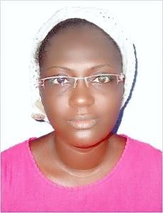

Ivoirienne, née le 16 Décembre 1981

Célibataire 01 enfant

Email : [marcelleaka@outlook.com](mailto:marcelleaka@outlook.com)

**Cel : (+225) 08-38-97-66**

**OBJECTIF**

**Mettre à profit mon dynamisme, mes connaissances et mon expérience**

**EXPERIENCES**



***Nous faisons le serment que les informations contenues dans ce curriculum vitae sont sincères et dignes de foi.***



2019-2020 : Secrétaire à GLOBAL CI

 Réception des appels, clients et courriers

2015-2019 : Secrétaire-comptable à BITEC

 Ouverture et suivie des dossiers Imports –Exports Archivages des documents relatifs à BITEC

 Recouvrement et suivie des opérations de la trésorerie (caisse et Banques) Facturation des dossiers clients



Gestion de la caisse 2013-2015 : Stagiaire à SNTR

Mise à la livraison des marchandises

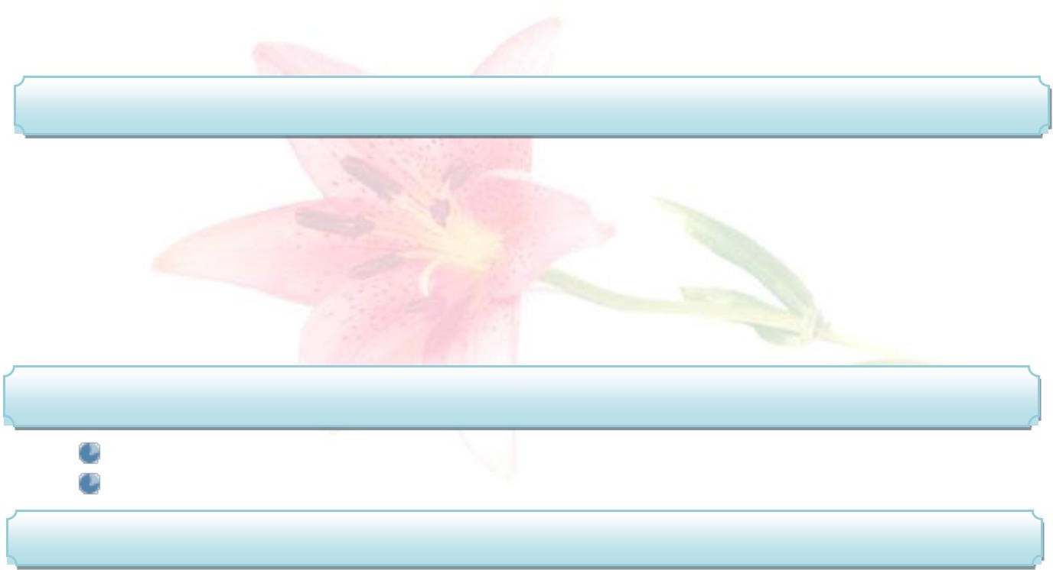

2007- 2008 : Stagiaire en Comptabilité à CACOMIAF Traitement des Factures Fournisseurs et Clients

# FORMATION

2018-2019 : Baccalauréat A2 au Collège Eulalie Blah 2 / Abobo

**2011-2012** : Certificat de Qualification Professionnelle (C.Q.P) en Transit Transport Douane à IFSM ;

**2008 -2009** : Brevet Technicien Supérieur option Finance Comptabilité au CBCG de Cocody ;

**1999 -2000** : Brevet d’Etude du Premier Cycle au Collège Moderne MAHOUSSA de Koumassi.

# CONNAISSANCES INFORMATIQUES

Maîtrise des logiciels Word, Excel,

Bonne maîtrise de l’Internet comme outil de travail.

# CONNAISSANCES LINGUSTIQUES

Français : parlé, lu et écrit ; Anglais : connaissance scolaire

# AUTRES CONNAISSANCES

Saisie et impression de documents ; Traitement de texte ;

 Photocopie et Scanne de documents.

# DOMAINE DE COMPETENCE

comptabilité Transit ;

 Secrétariat, Direction.